Лабораторні роботи 8-9-10.

Вступ до блок-схем алгоритмів.

Вступ до документації коду (частина 1).

Вступ до документації проекту.

1. Вимоги
   1. Розробник: Валковський Максим Тарасович, група КІТ-320;
   2. Загальне завдання:

1) Переробити програми, що були розроблені під час лабораторних робіт з тем “Масиви” та “Цикли” таким чином, щоб для обчислення результату використовувалися функції.

2) Реалізувати функцію з варіативною кількістю аргументів.

* 1. Індивідуальне завдання:

Визначити найбільший спільний дільник для двох заданих чисел.

1. Опис роботи
   1. Функціональне призначення

Функції, можуть допомогти виділити в окремі підпрограми дублюючийся код, допомогти логічно розбити програму на частини, а також з функціями в С пов'язано багато особливостей, які дозволять використовувати нові підходи до структурування додатків.

* 1. Опис логічної структури для завдання 1 з лабораторної роботи № 5

Функція main генерує число за допомогою rand пiсля чого знаходить дыапазон, тобто мінімально та максимально можливі числа. Далі функція генерує псевдо рандомні числа за допомогою rand () 4 числа, з которих мі збираємо 2-ві пари. Далі передаємо кожну пару в функцію в CommonDivison, де за допомогою циклу дізнаємося його та повертаємо. Нижче я привів 2 блока-схеми роботи цієї програми.

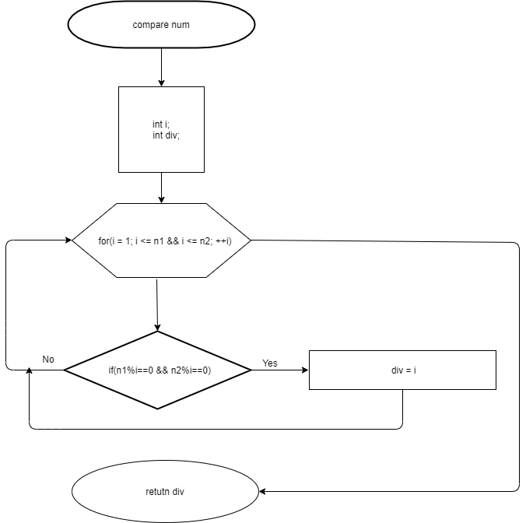

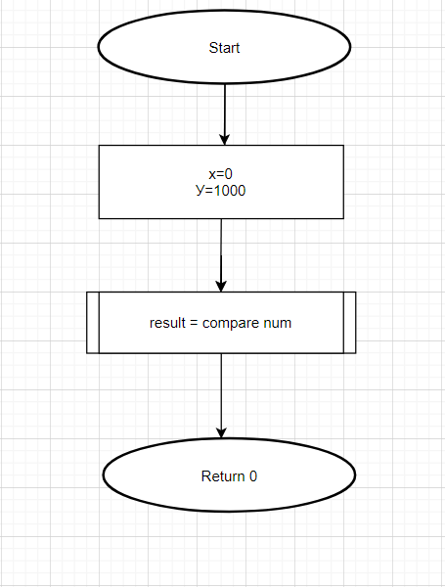

* 1. Важливі елементи програми

for(i = 1; i <= n1 && i <= n2; ++i){

if(n1%i==0 && n2%i==0) // Находит общий делитель

{ div = i; }

}

* 1. Опис логічної структури для завдання 3 з лабораторної роботи № 6

Функція main визначається число за допомогою rand, а також інціалізація результуючого масиву, виклик функції, яка заповнює цей масив, виклик варіативної функції, яка обчислює кількість пар, у яких перше число менше наступного.Функція 'copyOne' переписує розряд або число у наш результуючий масив. Функція 'copyNum' опреділяє, нашу цифру, та записює ії. Функція 'compareNum' обчислює кількість пар, де перше число менше наступного.

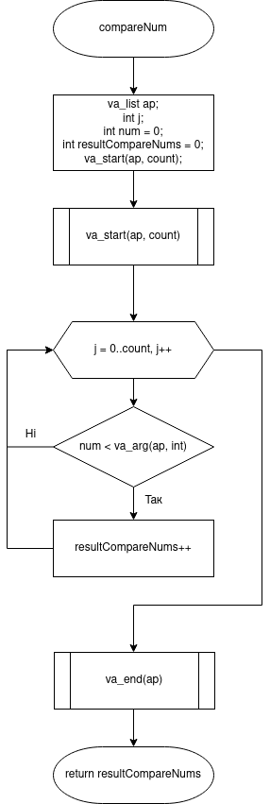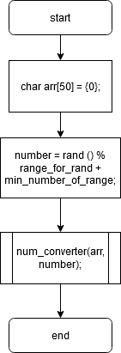

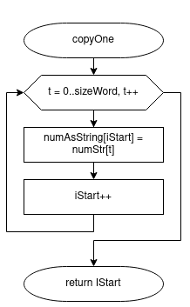

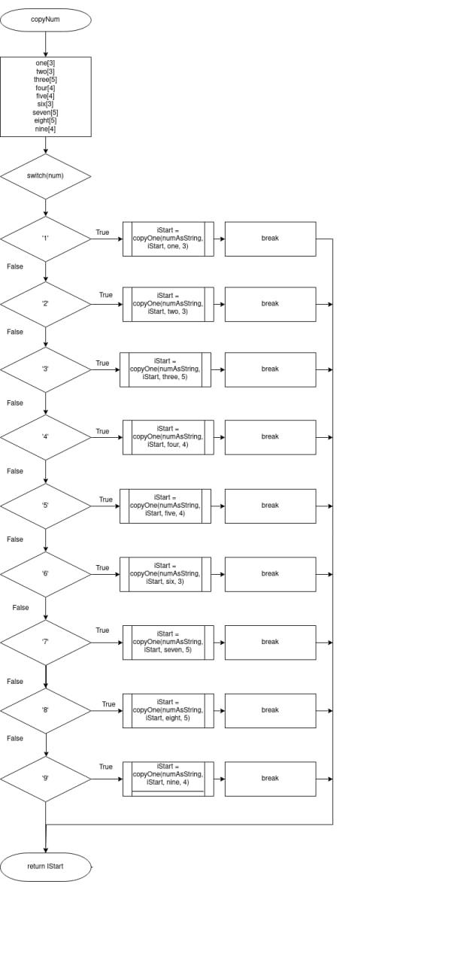

2.7 Структура проекту

├── 3_Завання_6_лабораторної

│ └── src

│ └── main.c

├── doc

│ └── assets

│ ├── copyNum.png

│ ├── copyOne.png

│ ├── Ljxygen.png

│ ├── main.png

│ └── pareNum.png

├── Doxyfile

├── Makefile

└── перше_завдання_5_лабороторної_роботи

└── src

└── 1.c

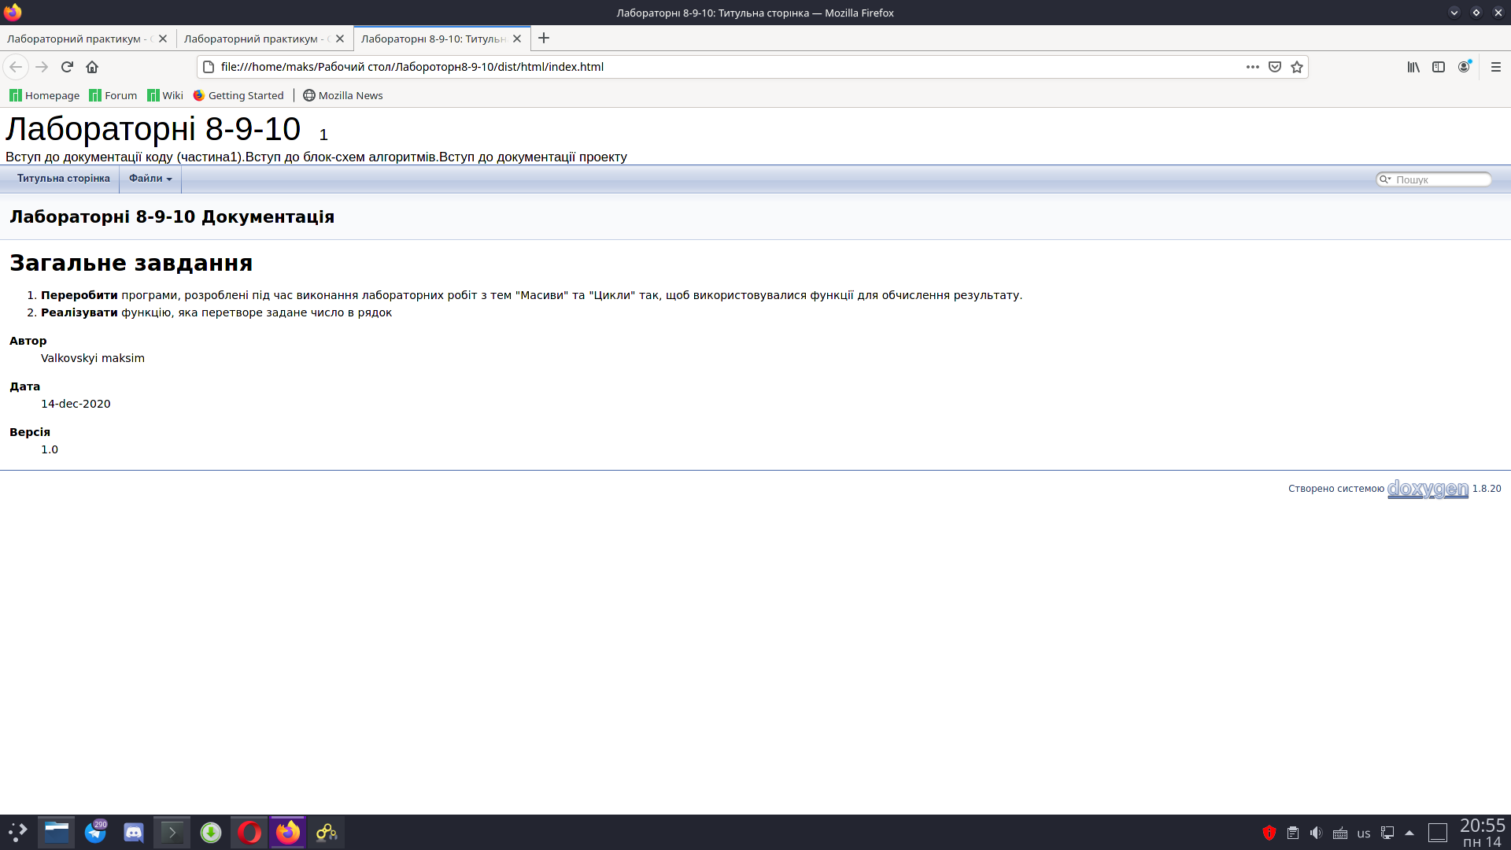

1. Варіанти використання программ

1) Завдання 1 з лабораторної роботи 5.

Ця програма буде корисна для людей які працюють бухгалтерами або виконують інші дії за допомогою звичайної математики.

2) Завдання 3 з лабораторної роботи № 6.

Ця програма може бути використана для спрощення роботи. А саме, що Б автоматизувати переклад число в слово, достатньо скористатися програмою та

Висновок

У цій лабораторній роботі, я згадав роботу з функціями, також навчився розробляти блок-схеми згідно програми або деяких її елементів. Навчився та почав генерувати Doxygen документацію, а також використовувати формат оформлення документації Markdown.